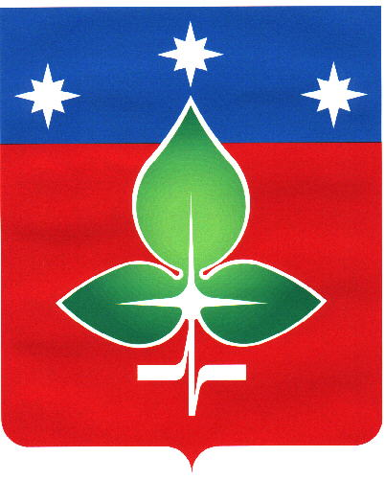

Администрация городского округа Пущино

П О С Т А Н О В Л Е Н И Е

29.01.2019 |  | № | 43-п

г. Пущино

┌ ┐
О внесении изменений в Перечень муниципальных
программ города Пущино

В соответствии со ст. 179 Бюджетного кодекса Российской Федерации, в целях совершенствования программно-целевого планирования, на основании Устава городского округа Пущино Московской области, руководствуясь Порядком разработки и реализации муниципальных программ городского округа Пущино Московской области, утвержденным постановлением Администрации города Пущино от 08.11.2016 № 515-п,

ПОСТАНОВЛЯЮ:

1. Внести изменения в Перечень муниципальных программ городского округа Пущино, утвержденный постановлением Администрации города Пущино от 27.12.2016 № 641-п «Об утверждении Перечня муниципальных программ города Пущино», изложив его в новой редакции согласно приложению к настоящему постановлению.
2. Общему отделу Администрации городского округа Пущино опубликовать настоящее постановление в еженедельной общественно-политической городской газете «Пущинская среда» и разместить на официальном сайте Администрации городского округа Пущино в сети Интернет.
3. Контроль за исполнением настоящего постановления возложить на начальника отдела экономики Танцеву Т.В.

И.о. руководителя Администрации Ю.А. Фомина

Приложение к постановлению
Администрации городского округа Пущино
от 29.01.2019 № 43-п

ПЕРЕЧЕНЬ МУНИЦИПАЛЬНЫХ ПРОГРАММ
городского округа Пущино

1. Муниципальная программа «Образование городского округа Пущино» на 2017-2021 годы.
Координатор: заместитель руководителя Администрации – Бирюкова Е.В.
2. Муниципальная программа «Спорт городского округа Пущино» на 2017-2021 годы.
Координатор: заместитель руководителя Администрации – Бирюкова Е.В.
3. Муниципальная программа «Молодежь городского округа Пущино» на 2017-2021 годы.
Координатор: заместитель руководителя Администрации – Бирюкова Е.В.
4. Муниципальная программа «Культура городского округа Пущино» на 2019-2024 годы
Координатор: заместитель руководителя Администрации – Бирюкова Е.В.
5. Муниципальная программа «Безопасность населения городcкого округа Пущино на 2017-2021 годы».
Координатор: заместитель руководителя Администрации - начальник отдела по делам ГОЧС, МП и ТБ – Донец В.П.
6. Муниципальная программа «Обеспечение безопасности жизнедеятельности населения городского округа Пущино на 2017-2021 годы».
Координатор: заместитель руководителя Администрации - начальник отдела по делам ГОЧС, МП и ТБ – Донец В.П.
7. Муниципальная программа «Муниципальное управление городского округа Пущино Московской области» на 2017-2021 годы
Координатор: начальник общего отдела – Гуреева О.В.
8. Муниципальная программа «Развитие информационно-коммуникационных технологий и повышение эффективности предоставления государственных и муниципальных услуг в городском округе Пущино Московской области» на 2017-2021 годы.
Координатор: начальник общего отдела – Гуреева О.В.
9. Муниципальная программа «Развитие и функционирование дорожно-транспортной системы городского округа Пущино» на 2017-2021 годы.
Координатор: заместитель руководителя Администрации – Пранцев С.Ю.
10. Муниципальная программа «Предпринимательство городского округа Пущино» на 2017-2021 годы.
Координатор: и.о. руководителя Администрации – Фомина Ю.А.
11. Муниципальная программа «Экология и окружающая среда городского округа Пущино на 2017-2021 годы».
Координатор: заместитель руководителя Администрации – Пранцев С.Ю.
12. Муниципальная программа «Предоставление жилья в городском округе Пущино на 2017-2021 годы».
Координатор: заместитель руководителя Администрации – Пранцев С.Ю.
13. Муниципальная программа «Управление муниципальным имуществом и земельными ресурсами городского округа Пущино Московской области» на 2018-2021 годы.
Координатор: и.о. председателя комитета по управлению имуществом города Пущино – Волкова Е.В.
14. Муниципальная программа «Развитие системы информирования населения городского округа Пущино Московской области на 2017-2021 годы».
Координатор: и.о. руководителя Администрации – Фомина Ю.А.
15. Муниципальная программа «Социальная защита населения городского округа Пущино Московской области на 2017-2021 годы».
Координатор: заместитель руководителя Администрации – Бирюкова Е.В.
16. Муниципальная программа «Архитектура и градостроительство городского округа Пущино» на 2017-2021 годы.
Координатор: заместитель руководителя Администрации – Пранцев С.Ю.
17. Муниципальная программа «Формирование современной комфортной городской среды» на 2018-2022 годы.
Координатор: заместитель руководителя Администрации – Пранцев С.Ю.
18. Муниципальная программа «Развитие инженерной инфраструктуры и энергоэффективности» на 2018-2022 годы.
Координатор: заместитель руководителя Администрации – Пранцев С.Ю.
19. Муниципальная программа «Развитие и поддержка социально ориентированных некоммерческих организаций в городском округе Пущино» на 2019-2023 годы.
Координатор: заместитель руководителя Администрации – Бирюкова Е.В.

